Fiche de test
Référence du module testé : F1.1
Cas : Enregistrement d’un univers
Date du test : |  | Jeudi 30 avril 2026
Type du test : |  | Test fonctionnel
Objectif du test : |  | Valider le bon enregistrement d’un univers dans la base de données et empêcher d’enregistrer un univers avec de mauvaises caractéristiques
Conditions du test
État initial  Le serveur de base de données mariadb est présent à l’adresse 192.168.1.20, il contient la base de données DMXBDD. Tables : UNIVERS, EQUIPEMENTS, CANAUX, FONCTIONNALITE_CANAL, PILOTE, SCENES  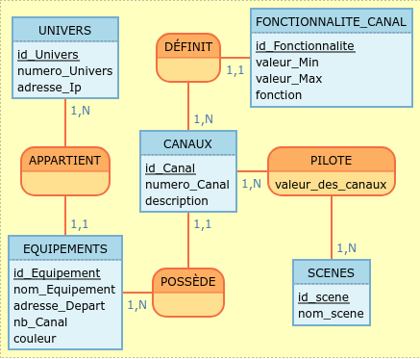 |  |  |  | Environnement du test  - Poste sous linux mint 22 avec les bibliothèques QT 6 nécessaires.  - Poste avec l'exécutable de test sur le même réseau que le serveur de base de données.  - Une console connectée à la base de données (Login : root, mdp : raspberry, base de données : DMXBDD, ip : 192.168.1.20)
Procédures du test
N° | Opérations |  | Résultats attendus
1 | - Lancez l’exécutable de test (qui se trouve ici : /home/USERS/ELEVES/CIEL2024/aallard/Cours/ANNEE2/Projet_Git/DMX_Art_Net/InterfacePC/InterfacePcClient5/ InterfacePcClient5.o)  - Appuyer sur le bouton « Ajouter Univers »  - Ajouter ‘4’ au numéro de l’univers et ajouter ‘192.168.1.34’  - Appuyer sur le bouton « ok » |  | 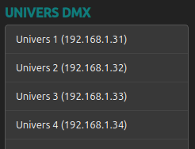
1 | Dans la console connectée à la bdd : INSERT INTO UNIVERS (numeroUnivers, adresseIp) VALUES (4, "192.168.1.34") ; |  | 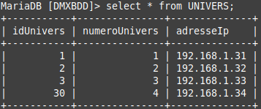
2 | - Lancez l’exécutable de test (qui se trouve ici : /home/USERS/ELEVES/CIEL2024/aallard/Cours/ANNEE2/Projet_Git/DMX_Art_Net/InterfacePC/InterfacePcClient5/ InterfacePcClient5.o)  - Si la base de données n’est pas fonctionnelle, alors aucun univers ne peut être enregistrée peu importe les informations que l’on veut enregistrer
3 | - Lancez l’exécutable de test (qui se trouve ici : /home/USERS/ELEVES/CIEL2024/aallard/Cours/ANNEE2/Projet_Git/DMX_Art_Net/InterfacePC/InterfacePcClient5/ InterfacePcClient5.o)  - Appuyer sur le bouton « Ajouter Univers »  - Ajouter ‘-70’ au numéro de l’univers et ajouter ‘192.168.1.34’  - Appuyer sur le bouton « ok »
4 | - Lancez l’exécutable de test (qui se trouve ici : /home/USERS/ELEVES/CIEL2024/aallard/Cours/ANNEE2/Projet_Git/DMX_Art_Net/InterfacePC/InterfacePcClient5/ InterfacePcClient5.o)  - Appuyer sur le bouton « Ajouter Univers »  - Ajouter ‘4’ au numéro de l’univers et ajouter ‘192.168.1.33’  - Appuyer sur le bouton « ok »
5 | - Lancez l’exécutable de test (qui se trouve ici : /home/USERS/ELEVES/CIEL2024/aallard/Cours/ANNEE2/Projet_Git/DMX_Art_Net/InterfacePC/InterfacePcClient5/ InterfacePcClient5.o)  - Appuyer sur le bouton « Ajouter Univers »  - Ajouter ‘1’ au numéro de l’univers et ajouter ‘192.168.1.34’  - Appuyer sur le bouton « ok »
6 | - Lancez l’exécutable de test (qui se trouve ici : /home/USERS/ELEVES/CIEL2024/aallard/Cours/ANNEE2/Projet_Git/DMX_Art_Net/InterfacePC/InterfacePcClient5/ InterfacePcClient5.o)  - Appuyer sur le bouton « Ajouter Univers »  - Ajouter ‘toto’ au numéro de l’univers et ajouter ‘192.168.1.34’  - Appuyer sur le bouton « ok »

